

Informatikos fakultetas

**T125B114 Robotų programavimo technologijos**

**Laboratorinių darbų ataskaita**

|  |  |  |
| --- | --- | --- |
|  | Studentai: | Ignas Jasonas,  Dovydas Špečkauskas,  Dominykas Jonušas |
| Dėstytojai: | Robertas Damaševičius  Lina Narbutaitė |

Kaunas 2019

Turinys

1. Pirmas laboratorinis darbas 3

a. Tikslas 3

b. Užduotis 3

c. Komanda 3

d. Roboto veikimo algoritmas 4

e. Programa Scratch aplinkoje 5

f. Rezultatai 6

g. Išvados 7

2. Antras laboratorinis darbas 8

a. Tikslas 8

b. Užduotis 8

c. Komanda 9

d. Roboto veikimo algoritmas--- 9

e. Programa Scratch aplinkoje--- 10

f. Rezultatai 11

g. Išvados 11

# Pirmas laboratorinis darbas

# Tikslas

Susipažinti su roboto „mBot“ veikimu. Išanalizuoti mBot robote esančių sensorių veikimą, išmokti juos programiškai valdyti.

# Užduotis

* Robotų paleidimas ir sustabdymas vykdomas IR pulteliu.
* Robotas dirba keliais režimais.
* Roboto veikimo režimai turi būti perjungiami naudojantis IR pulteliu. Apie įjungtą režimą turi indukuoti LED arba buzz sensoriai.

Robotų režimai:

* **Sugrįžimas į pradinį tašką**

Robotas paleidžiamas važiuoti. Nuvažiuoja atstumą ..... apsisuka ir grįžta į pradinę padėtį. Sustoja.

* **Susidūrimo išvengimas**

Robotai važiuodami vienas priešais kitą turi nesusidurti. Tam panaudokite ultragarsinį sensorių. Robotai priartėję vienas prie kito per atstumą ...... turi pradėti vienas nuo kito tolti. Pavažiavę tam tikrą atstumą jie vėl turi artėti vienas prie kito, tačiau niekada nesusidurti. Ši veiksmų seka kartojama tol, kol robotai sustabdomi panaudojant IR pultelį.

* **Dinaminis greičio kitimas**

Robotai važiuoja vienas paskui kitą. Į pirmą robotą nukreipiamas didesnis šviesos srautas (apšviečiamas žibintuvėliu), jis pradeda greičiau važiuoti. Padidėjus atstumui antras robotas irgi pradeda greičiau važiuoti, kad išlaikytų pastovų atstumą tarp robotų. Sumažėjus šviesos srauto intensyvumui ar atstumui, pradedama važiuoti pradiniu greičiu.

# Komanda

* Dovydas Špečkauskas – pagrindinės programos rašymas ir testavimas
* Dominykas Jonušas – pagrindinės programos rašymas ir testavimas
* Ignas Jasonas – ataskaita

# Roboto veikimo algoritmas

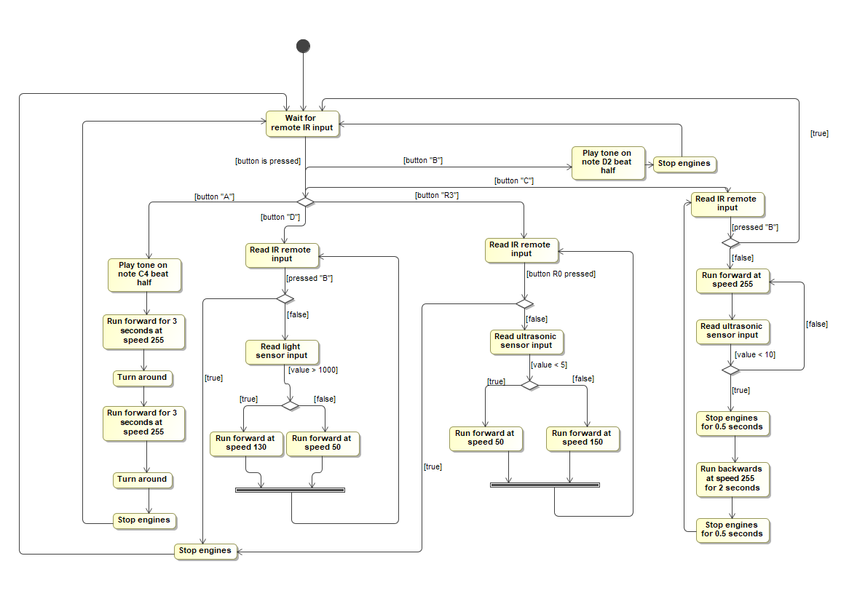

Pav. 1. Roboto veikimo algoritmas

Roboto veikimo algoritme yra pagrindinis forever ciklas, kurio metu laukiama tam tikro pultelio mygtuko paspaudimo.

Pirmasis roboto režimas, kurio metu robotas nuvažiuoja tam tikrą astumą, apsisuka ir grįžta į savo pradinę vietą įjungiamas paspaudus pultelio “A” mygtuką.

Antrasis roboto režimas įjungiamas paspaudus pultelio mygtuką “C”. Šio režimo metu, robotai vykdo begalinį ciklą, važiuodami į priekį ir nuolat tikrindami atstumo sensoriumi ar nėra priešais kliūties. Jei yra, robotas sustoja, pavažiuoja atgal ir vėl kartoja begalinį ciklą. Šis režimas išjungiamas paspaudus mygtuką “B”.

Trečiasis roboto režimas susideda iš dviejų dalių: roboto režimui, kuris keis greitį priklausomai nuo šviesos sensoriaus reikšmės įjungti, reikia paspausti pultelio mygtuką “D”. Šį režimą galima išjungti paspaudus mygtuką “B”. Kitam roboto režimui, kuris keis greitį priklausomai nuo kliūties atstumo priešais jį įjungti, reikia paspausti pultelio mygtuką “R3”. Šį režimą galima išjungti paspaudus “R0” mygtuką.

# Programa Scratch aplinkoje

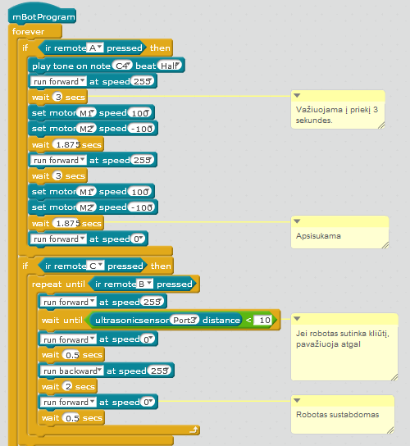

pav. 2. Pirma programos dalis

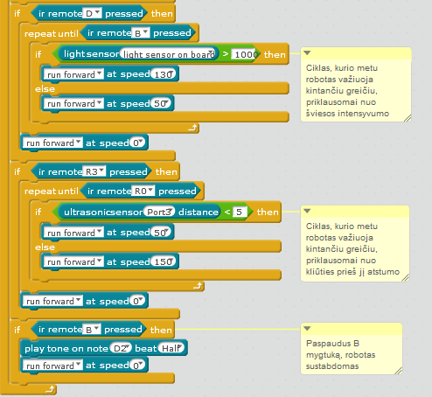

pav. 3. Antra programos dalis

# Rezultatai

Šio laboratorinio darbo rezultatai – užprogramuoti mBot robotai, turintys 3 režimus, kurie naudoja aplinkos sensorius įvykdyti tam tikras užduotis. Laboratorinio darbo metu robotų testavimas būdavo vykdomas taip: pirmiausia būdavo išbandomi užduočiai vykdyti reikiamos funkcijos ir sensorių veikimas. Vėliau parašoma visa programa, ir tuometu koreguojamos funkcijų bei sensorių sąlygų reikšmės, kad tiksliau atitiktų norimos įvykdyti užduoties rezultatus. Daugiausiai testavimo prireikė pirmai užduočiai, nes reikėjo tiksliai atrinkti laiką, kiek robotai turėtų pasisukti, kad sugrįžtų tiksliai į savo pradinę vietą. Antros užduoties vykdymo metu, robotai buvo suprogramuoti gana nesunkiai ir veikė kaip buvo tikėtasi. Trečios užduoties vykdymo metu, vėlgi, prireikė dažnai keisti sensoriaus tikrinamas reikšmes, kad robotai tiksliai vienas kitą sektų ir gerai sureguotų į šviesos intensyvumo kitimą.

# Išvados

Šio laboratorinio metu buvo susipažinta su mBot robotu, jo galimybėmis bei sensorių veikimu, taip pat išmokta tai panaudoti, programuojant jį per mBlocks įrankį.

# Antras laboratorinis darbas

# Tikslas

Susipažinti su roboto „mBot“ linijos sekimo sensoriaus veikimu. Išanalizuoti mBot IR (infraraudonų spindulių) perduodamos informacijos veikimą.

# Užduotis

* Robotų paleidimas ir sustabdymas vykdomas IR pulteliu.
* Robotas dirba keliais režimais.

Robotų režimai:

• **Uždaros trajektorijos apvažiavimas ir kliūties išvengimas**

Robotas paleidžiamas važiuoti. Robotas seka linija ir važiuoja nubraižyta trajektorija. Ant važiuojamos linijos trajektorijos yra pastatoma kliūtis. Robotas turi tą kliūtį apvažiuoti ir vėl grįžti į trajektoriją ir važiuoti toliau. Robotas apvažiuoja trajektoriją 3 kartus. Ketvirtą kartą aptikęs kliūtį, ją apvažiuoja ir sustoja.

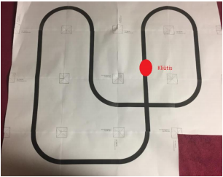

Trajektorijos pvz.

• **Parkavimo sistema**

Robotai važiuoja vienas paskui kitą. Pirmas robotas privažiavęs parkavimo vietą (ji apibūdinama kaip kliūtis ). Pirmiausia patikrina ar laisva vieta, .t.y sustoja , laukia nuo 3 iki 5 sek tikrindamas ar gaunamas IR pranešimas. Jei per tą laiką negautas pranešimas, vadinasi vieta laisva ir galima parkuotis. Robotukas pavažiuoja į priekį, apsisuka ir sustoja siunčia IR signalą(pranešimą). Signalo siuntimas yra kartojamas kas xxxx laiko tarpus. Kitas robotas privažiavęs kliūtį, sustoja laukia nuo 3 iki 5 į sek tikrindamas ar gaunamas IR pranešimas. Jei gautas pranešimas , robotukas pasisuka į šoną , pavažiuoja ir parkuojasi šalia.

* **Estafetes perdavimas**

Įjungti robotai stovi vienas priešais kitą . Vienas robotas pradeda važiuoti. Robotui priartėjus prie kito roboto per atstumą ......, jis sustoja ir perduoda IR pranešimą. Kitas robotas gavęs pranešimą apsisuka ir važiuoja tiesiai atstumą xxxx. Po to apsisuka ir vėl grįžta į pradinę padėtį. Sustoja ir perduoda pranešimą kitam robotui. Pirmas robotas priėmęs šį pranešimą apsisuka, ir važiuoja tiesiai atstumą xxxx. Po to apsisuka ir vėl grįžta į pradinę padėtį. Taip pakartojamas ciklas 3 kartus. Baigus ciklą abu robotai sustoja.

# Komanda

* Dovydas Špečkauskas – estafetės perdavimo programos rašymas ir testavimas, ataskaita.
* Dominykas Jonušas – parkavimo sistemos programos rašymas ir testavimas, ataskaita.
* Ignas Jasonas – Uždaros trajektorijos apvažiavimo ir kliūties išvengimo programos rašymas ir testavimas, ataskaita.

# Roboto veikimo algoritmas

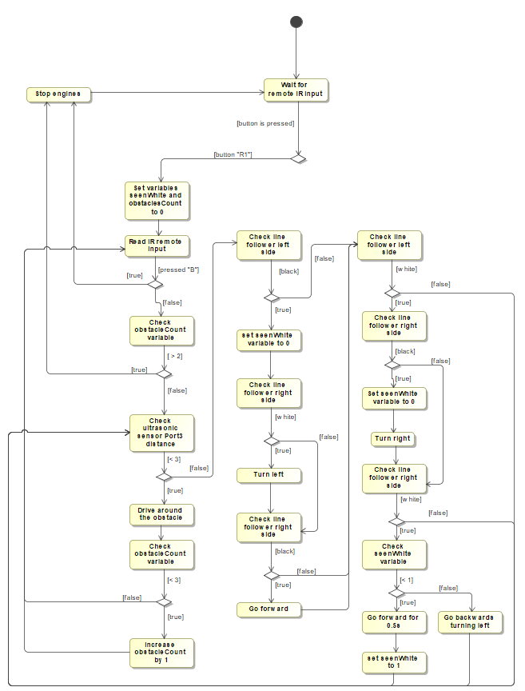

Pav. 4. Roboto algoritmo pirma UML diagromos dalis

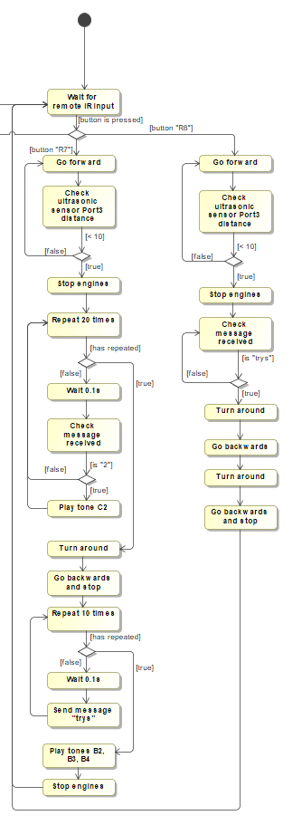

Pav. 5 Roboto algoritmo antra UML diagromos dalis

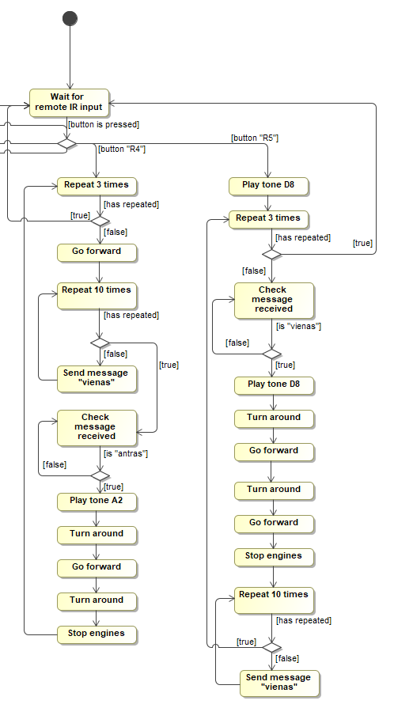

Pav. 6. Roboto algoritmo trečia UML diagromos dalis

Roboto veikimo algoritme yra pagrindinis forever ciklas, kurio metu laukiama tam tikro pultelio mygtuko paspaudimo.

Pirmasis roboto režimas, kurio metu robotas važiuoja aplink trasą ir 3 kartus apvažiuoja kliūtį, įjungiamas paspaudus pultelio mygtuką „R1“.

Antrasis roboto režimas susideda iš dviejų dalių: robotas kuris važiuoja ir parkuojasi pirmas, įjungiamas paspaudus pultelio mygtuką „R7“, o antrasis, kuris privažiavęs pirmąjį laukia jo perduodamos žinutės, įjungiamas su mygtuku „R8“.

Trečiasis roboto režimas susideda iš dviejų dalių: pirmasis robotas, kuris pirmas siųs pranešimą, įjungiamas paspaudus pultelio mygtuką “R4”, o antrasis, kuris pradžioje lauks pirmojo robotuko pranešimo, įjungiamas su pultelio mygtuku “R5”.

# Programa Scratch aplinkoje

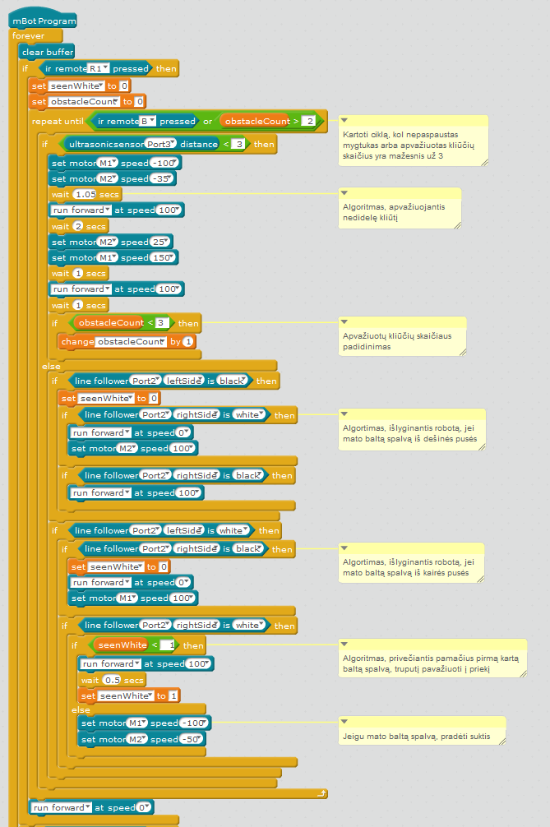

pav. 7. Pirma programos dalis

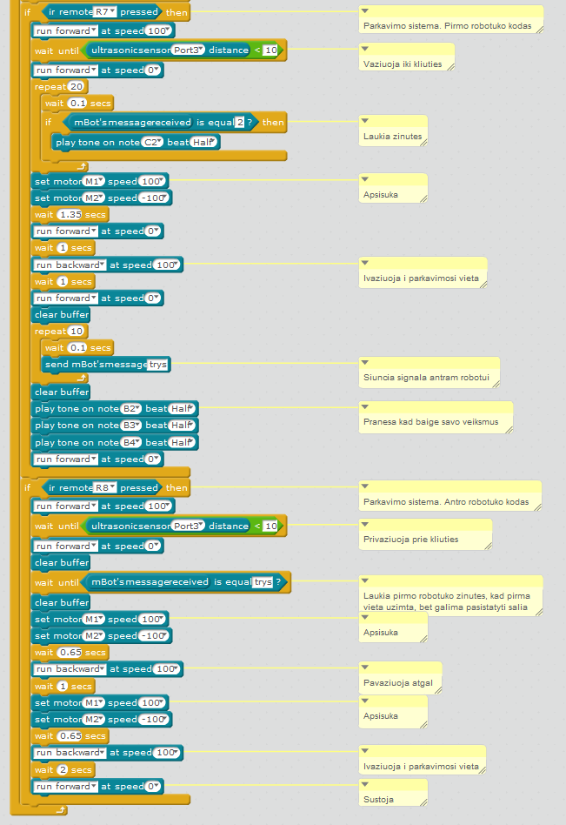

pav. 8. Antra programos dalis

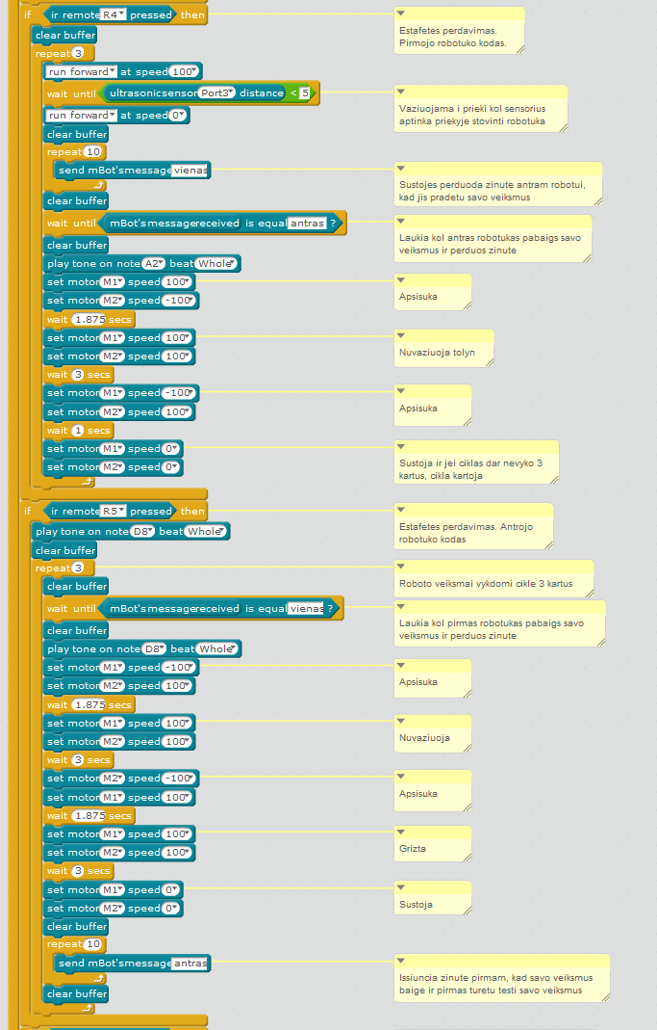

pav. 4. Trečia programos dalis

# Rezultatai

Šio laboratorinio darbo rezultatai – užprogramuoti mBot robotai, turintys 3 režimus, kurie naudoja linijos ir IR sensorius įvykdyti tam tikras užduotis. Laboratorinio darbo metu robotų testavimas būdavo vykdomas taip: pirmiausia būdavo išbandomi užduočiai vykdyti reikiamos funkcijos ir sensorių veikimas. Vėliau parašoma visa programa, ir tuo metu koreguojamos funkcijų bei sensorių sąlygų reikšmės, kad tiksliau atitiktų norimos įvykdyti užduoties rezultatus. Daugiausiai testavimo prireikė IR komandų perdavimui iš vieno roboto kitam, kadangi robotai dažnai signalo negaudavo arba neišsiųsdavo, todėl teko įdėti „buffer“ valymą ir signalą išsiųsti keletą kartų, taip pat pirmoje užduotyje sekant liniją sutikus trasos pradžios brūkšnelius, robotas nežinodavo ką daryti ir sunku buvo priversti jį pravažiuoti brūkšnelius. Visos užduotys įveiktos ir įgyvendinimas veikia.

# Išvados

Šio laboratorinio metu buvo susipažinta su mBot roboto linijos sekimo sensoriaus veikimu, IR perduodamos informacijos veikimą.